В рамках проведения Международной научной конференции студентов, аспирантов и молодых ученых «Ломоносов – 2023» состоялась подсекция «Цифра, финансы и право – взгляд молодых ученых». В секции приняли участие более тридцати человек.
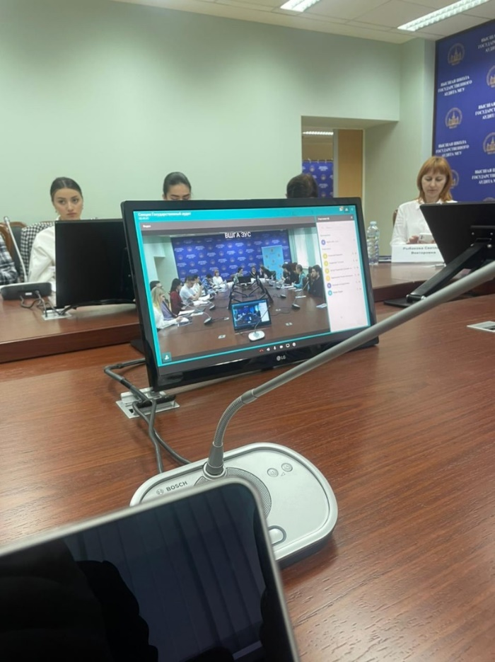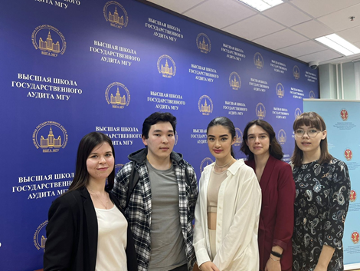
В ходе дискуссии поднимались важнейшие вопросы формирования фондов денежных средств в Российской Федерации, вопросы развития финансово-правовых отношений под воздействием финансовых технологий, был проанализирован опыт работы зарубежных стран. Также были затронуты вопросы правонарушений в налоговых правоотношениях, правонарушений в системе казначейских платежей. Рассматривались актуальные вопросы использования цифровых финансовых активов и цифровых валют в Российской Федерации.
Участники также обозначали влияние FinTech Law на существующие правоотношения, поднимались вопросы актуальности и необходимость использования SupTech и RegTech.
В рабочей подсекции с докладом выступили Воронина Кристина Петровна, кандидат наук, Институт законодательства и сравнительного правоведения при Правительстве Российской Федерации с докладом на тему: «Фонд национального благосостояния: новеллы финансово-правового регулирования», студенты (бакалавр, магистратура), аспиранты с разных высших учебных заведений, в т.ч. из Университета им. О.Е. Кутафина (МГЮА).
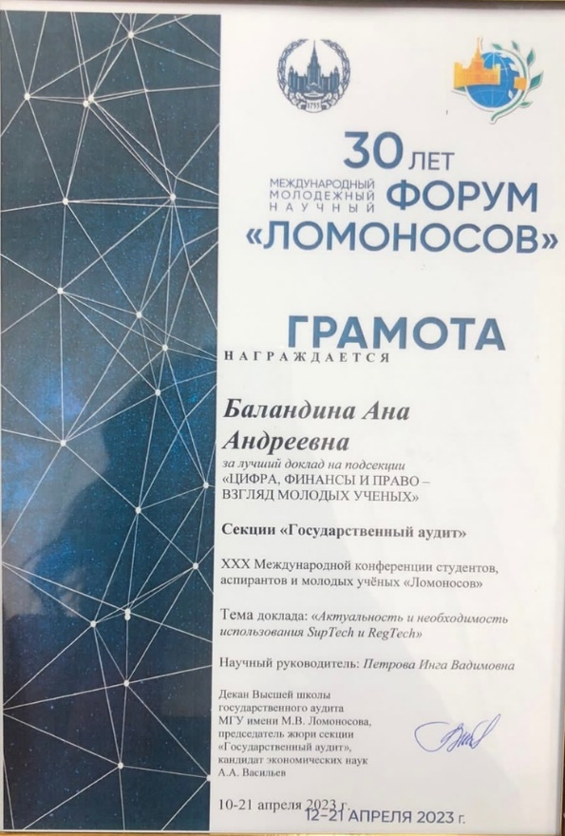
Мы также поздравляем студентку Московского государственного юридического университета имени О.Е. Кутафина (МГЮА) Баландину Анну Андреевну с победой в номинации лучший доклад на подсекции «Цифра. Финансы и право – взгляд молодых ученых» с заявленной темой доклада «Актуальность и необходимость использования SupTech и RegTech».

